Nome do aluno: Ana Cláudia Mesquita de Alvarenga Número USP:11285472
1ª. questão- Conforme as ilustrações apresentadas abaixo, verificamos que a partir deste século, assistimos um aumento da frequência e da velocidade com que emergem doenças infecciosas até aqui desconhecidas e que frequentemente apresentam potencial pandêmico. Comente quais são os determinantes desses eventos e diante de tal situação, como a sociedade humana pode ter influenciado esse comportamento e quais os instrumentos disponíveis para enfrentar o impacto das doenças infecciosas emergentes?
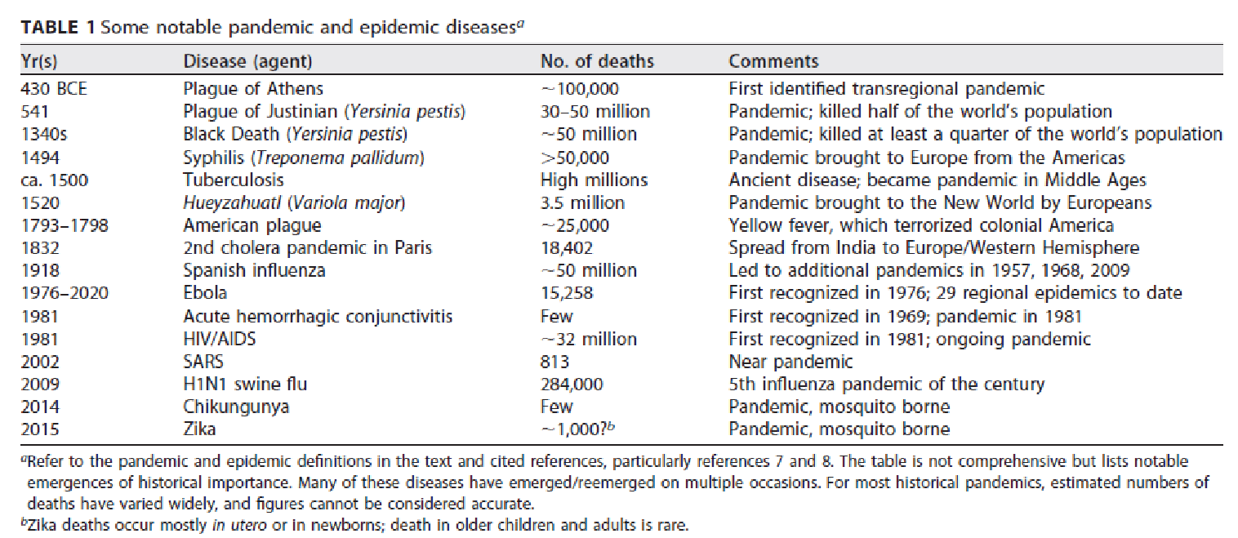
Fonte: Morens DM, Daszak P, Markel H, Taubenberger JK. 2020. Pandemic COVID-19 joins history’s pandemic legion. mBio 11:e00812-20. https://doi.org/10.1128/mBio.00812-20.

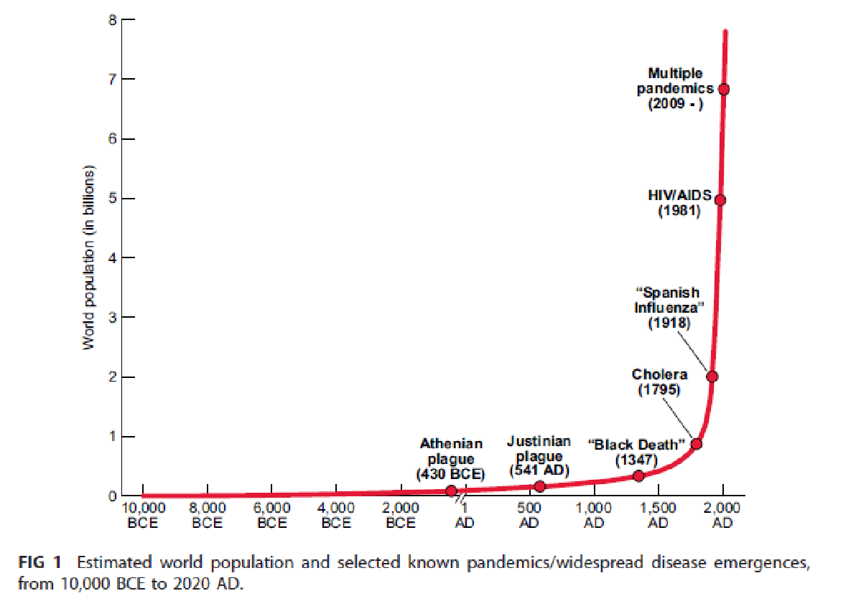
Fonte: Morens DM, Daszak P, Markel H, Taubenberger JK. 2020. Pandemic COVID-19 joins history’s pandemic legion. mBio 11:e00812-20. https://doi.org/10.1128/mBio.00812-20.

Resposta:
As doenças infecciosas emergentes são desencadeadas por microrganismos que possuem alta capacidade de adaptação e mutação. Alguns dos determinantes que podem ser citados para justificar o surgimento dessas novas doenças são: o processo de globalização, o processo evolutivo dos microrganismos, mudanças climáticas, crescimento populacional rápido e o rápido processo de urbanização, processos migratórios, criação de animais para consumo humano em locais inadequados, aumento do consumo de produtos industrializados, guerras e instabilidade político/militar, desmatamento, pobreza extrema e iniquidade social, dentre outros. Os determinantes citados anteriormente são fortemente influenciados pelo comportamento humano, uma vez que a maioria deles facilita que o processo evolutivo natural desses microrganismos seja mais acelerado. A exploração e a poluição do meio ambiente são exemplos de ações humanas que têm contribuído para o surgimento de doenças emergentes. Outro exemplo, são as técnicas aplicadas na criação de animais para consumo humano que podem ser facilitadores do surgimento de novos microrganismos com alto potencial pandêmico, pois os animais são criados em espaços pequenos e aglomerados. Graças ao aumento populacional e a globalização, fica muito mais fácil que o agente se espalhe mais rapidamente, uma vez que a população está cada vez mais próxima em espaços compartilhados ou podendo estar em mais de um território (cidade, estado, país) em um único dia devido aos meios de transportes existentes. Os instrumentos existentes para enfrentar o impacto dessas doenças são: Vigilância Epidemiológica, pesquisa e inovação na prática de Saúde Pública e serviços de saúde adequadamente organizados. A vigilância epidemiológica tem como objetivo detectar o mais precocemente, possíveis epidemias, microrganismos desconhecidos e alterações no comportamento de doenças que já estejam controladas; A pesquisa e inovação fica responsável por produzir conhecimento que possam preencher lacunas que foram identificadas pela vigilância e avaliar o impacto das intervenções de saúde pública. Por último, os serviços de saúde devem incorporar os novos conhecimentos e tecnologias que servirão como base para a elaboração, avaliação e reformulação das estratégias de controle de doenças. Para que haja sucesso no controle dessas doenças, é importantíssimo que os três instrumentos atuem de forma conjunta.

2ª questão: Com fundamento no que foi apresentado e discutido durante esta disciplina, não só na aula específica de vacinação, comente cada um dos três trechos assinalados em cores diferentes, ao finalizar seus comentários aponte os instrumentos disponíveis para a contínua avaliação de Programas Nacionais de Imunização.

“Se aceitarmos a concepção de que Programas de Imunização são iniciativas que visam alterar a ecologia de determinados agentes infecciosos e o comportamento das doenças a eles associadas, buscando proteger a população humana, mediante o uso de vacinas eficazes, efetivas e seguras, que alcancem com equidade elevadas coberturas, assim como, a aplicação de estratégias apropriadas que busquem a contínua incorporação de novos conhecimentos científicos e tecnológicos às intervenções de saúde pública”

Resposta:
As vacinas tem como objetivo proteger indivíduos de determinada infecção estimulando o sistema imunológico a produzir os anticorpos necessários para combater a doença. Nesse sentido, as vacinas são ferramentas menos agressivas do que a doença seria, elas são capazes de proporcionar proteção, para que se um dia ocorrer a infecção, a doença não tenha o mesmo efeito que ela teria em uma pessoa não imunizada. Para isso, diversas técnicas para a produção das vacinas podem ser utilizadas, sendo necessário observar as mutações que possam ocorrer no agente infeccioso, para que as adaptações necessárias sejam realizadas nesses imunizantes, a fim de que sejam capazes de acompanhar as mudanças de comportamento da doença.
Para que haja sucesso, a imunização deve ocorrer com equidade, que nada mais é que garantir a toda população um acesso equânime à vacina, uma vez que, se isso não ocorrer, pode ser um fator para aumentar as desigualdades, além de dificultar o controle das doenças. Também, é necessário altas taxas de coberturas para que o efeito desejado seja alcançado, para isso, além de garantir a vacina a todos, é preciso controlar a percepção de risco das pessoas em relação à vacina garantindo que sejam vacinas eficazes, efetivas e seguras para que haja confiança da população e a cobertura vacinal adequada seja atingida.
Quanto a estratégias que busquem incorporar novos conhecimentos e tecnologias, trata de acompanhar a evolução da doença, bem como as mutações de um agente infeccioso através da vigilância que não é capaz de suprir essa demanda sozinha. Há a necessidade de que a pesquisa e inovação produza o conhecimento necessário para corrigir as deficiências encontradas pela vigilância e por fim deve existir um sistema de serviços de saúde organizado capaz de incorporar esses novos conhecimentos para a formulação das estratégias necessárias para combater essas doenças infecciosas.
Alguns dos principais instrumentos disponíveis para a contínua avaliação de Programas Nacionais de Imunização são: a vigilância de doenças imunopreveníveis, que tem como alguns dos focos investigar resíduos de fontes de infecção e de suscetíveis da cadeia de transmissão e acompanhar a evolução da gravidade da doença; a vigilância de eventos adversos pós-vacinação que busca controlar a percepção de risco das pessoas em relação à vacina; a vigilância genômica; a avaliação do impacto da introdução de novas vacinas; a pesquisa científica e inovação tecnológica que produz novos conhecimentos para embasar novas estratégias e preencher lacunas encontradas pela vigilância.

3ª questão: Escolha dois exemplos de doença infecciosa e descreva quais são os fatores necessários para que cada uma delas ocorra e, com base nisso, quais seriam medidas de prevenção plausíveis.
Resposta:
De maneira geral, uma doença infecciosa é causada por um agente infeccioso específico ou por seu produto tóxico e a transmissão pode ocorrer de diversas maneiras para um hospedeiro suscetível. As condições para que a infecção ocorra são: um hospedeiro suscetível, um agente infeccioso capaz de causar infecção, um reservatório, um portal de saída do reservatório e um portal de entrada em um hospedeiro suscetível e o organismo deve ser transmitido.
Sarampo
Fatores necessários para ocorrência da doença: um hospedeiro suscetível, um hospedeiro humano infectado com o vírus capaz de transmitir a doença, portal de saída do reservatório (secreções respiratórias), portal de entrada no hospedeiro suscetível (trato respiratória) e o modo de transmissão por contato direto ou indireto e disseminação por gotícula. O Sarampo é uma doença causada por um vírus e é uma doença extremamente contagiosa. A transmissão pode ocorrer diretamente, de pessoa a pessoa, por tosse, espirros, fala, o que facilita muito o contágio. Além disso, é possível se contaminar por gotículas com partículas virais dispersas pelo ar, principalmente em locais fechados. A forma de prevenção mais eficaz contra o sarampo se dá através da vacinação.
Difteria
Fatores necessários para ocorrência da doença: um hospedeiro suscetível, um hospedeiro humano infectado com o vírus capaz de transmitir a doença, portal de saída do reservatório (secreções respiratórias), portal de entrada no hospedeiro suscetível (trato respiratória) e o modo de transmissão por contato direto ou indireto. A difteria é uma doença bacteriana, que atinge amígdalas, faringe, laringe, nariz e outras partes do corpo, como pele e mucosas. Pode ser transmitida por contato direto com pessoas doentes ou assintomáticas, através de secreções nasais, tosse, espirro ou ao falar. Também pode ser transmitida indiretamente, por objetos contaminados recentemente por secreções de orofaringe. Há um aumento na incidência de casos nos meses mais frios. A doença pode acometer indivíduos suscetíveis em qualquer idade caso não estejam adequadamente vacinados. A prevenção da difteria se dá através da vacinação, uma vez que, de maneira geral, a doença não confere imunidade permanente.

4ª questão: Considerando que R0 do SARS-Cov-2 poderia estar em torno de 2,7, justifique duas estratégias diferentes com suas correspondentes metas mínimas de aplicação, para reduzir o número reprodutivo a valores que conduzam ao controle da transmissão.

Resposta:
A primeira estratégia seria a vacinação, pois ela pode proporcionar ao hospedeiro a capacidade de resistir e combater os ataques que o agente infeccioso possa desencadear. Com um R0 em torno de 2,7 a meta mínima de vacinação, quando ela apresenta a eficácia de 100%, deve ser de, no mínimo, 63% da população, conforme mostra a memória de cálculo a seguir:
f>(1-(1/R0)
f> (1-(1 /2,7)
f> aproximadamente 63%

A segunda estratégia pode utilizar a mesma memória de cálculo e seria a redução de contatos em, no mínimo, 63% para ter um efeito semelhante ao da vacinação. Caso haja a redução dos contatos, aliadas a outras medidas de prevenção como a utilização de máscaras, a lavagem frequente das mãos e a utilização do álcool gel, também haverá o controle da transmissão da doença.

5ª questão: Sobre a modelagem matemática em epidemiologia comente:
- Em que consiste?

A modelagem matemática pode ser entendida como um conjunto de equações ou metodologias matemáticas que são capazes de descrever a dinâmica entre a população e o ambiente, a fim de simular cenários de dispersão da doença. A modelagem matemática em epidemiologia busca obter informações, previsões e projeções, a fim de embasar a criação de mecanismos para que seja realizado o controle e combate de doenças infecciosas. Um dos objetivos desse modelo é projetar uma curva epidêmica que seja capaz de simular como a história natural de uma doença impactará na evolução de uma epidemia. Deve-se ter em mente que o modelo matemático não é um retrato da realidade, ele é apenas uma projeção de cenários que precisa ser interpretado, pois não é capaz de reproduzir a realidade como ela realmente é.

- Duas aplicações em doenças infecciosas.

A modelagem matemática possui diversas aplicações, sendo algumas delas: analisar a taxa da força de infecção, que é como a doença reage na estrutura populacional; analisar a taxa de reprodutibilidade basal, que é quantas infecções um indivíduo infectado é capaz de provocar em indivíduos suscetíveis, podendo assim verificar o crescimento ou decrescimento de uma epidemia. Nesse sentido, é necessário adaptar os resultados dos modelos matemáticos para situações reais, para que as melhores decisões sejam tomadas.

- Quais seriam as principais limitações?
Os modelos matemáticos tratam a doença em sua forma mais pura, sendo que não são capazes de projetar situações específicas. Existe o problema das subnotificações que é um grande desafio ou a impossibilidade de prever eventos específicos que impactam a evolução da doença (aglomerações em geral, no caso do COVID, por exemplo). Além disso, há dificuldades na calibração dos inputs de dados, pois é necessário que os dados sejam de qualidade. No caso do Brasil, as distintas metodologias dos sistemas de vigilância também criam muitas limitações.

Instruções:
- O desenvolvimento deste trabalho é individual.
- As respostas devem ser enviadas em arquivo de Word até o dia 14 de junho.
- A resposta a cada uma das questões não deve ultrapassar as 500 palavras.

